

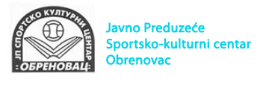


Fokus grupa – Pravni problemi u poplavljenim mestima – Dani posle

U prostorijama Javnog preduzeća Sportsko-kulturni centar Obrenovac
Kralja Aleksandra Prvog 63
20. februar 2015. godine u 15.30h

Komitet pravnika za ljudska prava - YUCOM organizuje u petak, 20. februara 2015. u 15.30h fokus grupu sa građanima Obrenovca, kako bi se ispitale potrebe za besplatnom pravnom pomoći nakon posledica koje su poplave ostavile u ovom mestu.
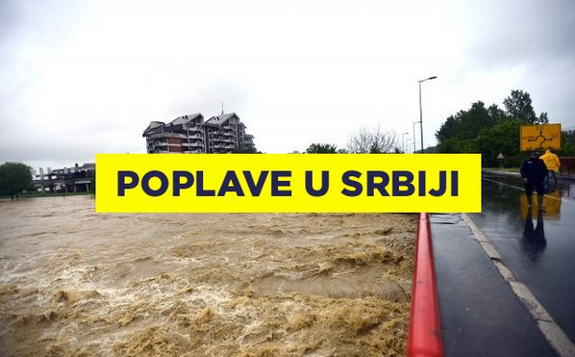
YUCOM je tokom 2014. godine u okviru akcije Udruženi pružao besplatnu pravnu pomoć građanima koji su bili pogođeni poplavama. Najčešće su se javljali građani koji su imali probleme sa otplatom kredita, naknadom štete, radnim pravima i drugim oblastima. Iz navedenih razloga, namera nam je da u dijalogu sa građanima i predstavnicima privrede uočimo zaostale pravne probleme i da osmislimo program dalje pomoći kako bi se otklonile sve posledice onoga što ih je zadesilo. Na fokus grupi razgovaraće se sa advokatima i pravnicima YUCOM-a.
Podršku aktivnostima dala je Ambasada Australije.
Za dodatne informacije kontaktirajte nas na office@yucom.org.rs ili na telefone: +381113344235 i +381113344425.

Agenda za rad fokus grupe

15.30 – 15.45 Predstavljanje programa pružanja besplatne pravne pomoći
Milan Antonijević, direktor YUCOMa
Natalija Šolić, advokatica, šef pravne pomoći YUCOMa
Kristina Todorović, advokatica, YUCOM

15.45 – 16.45 Radnopravni, imovinskopravni i privrednopravni problema sa kojima se građani i privredna društva suočavaju nakon poplava

16.45 – 17.15 Razgovor o ostalim pravnim nedoumicama i zaključci

